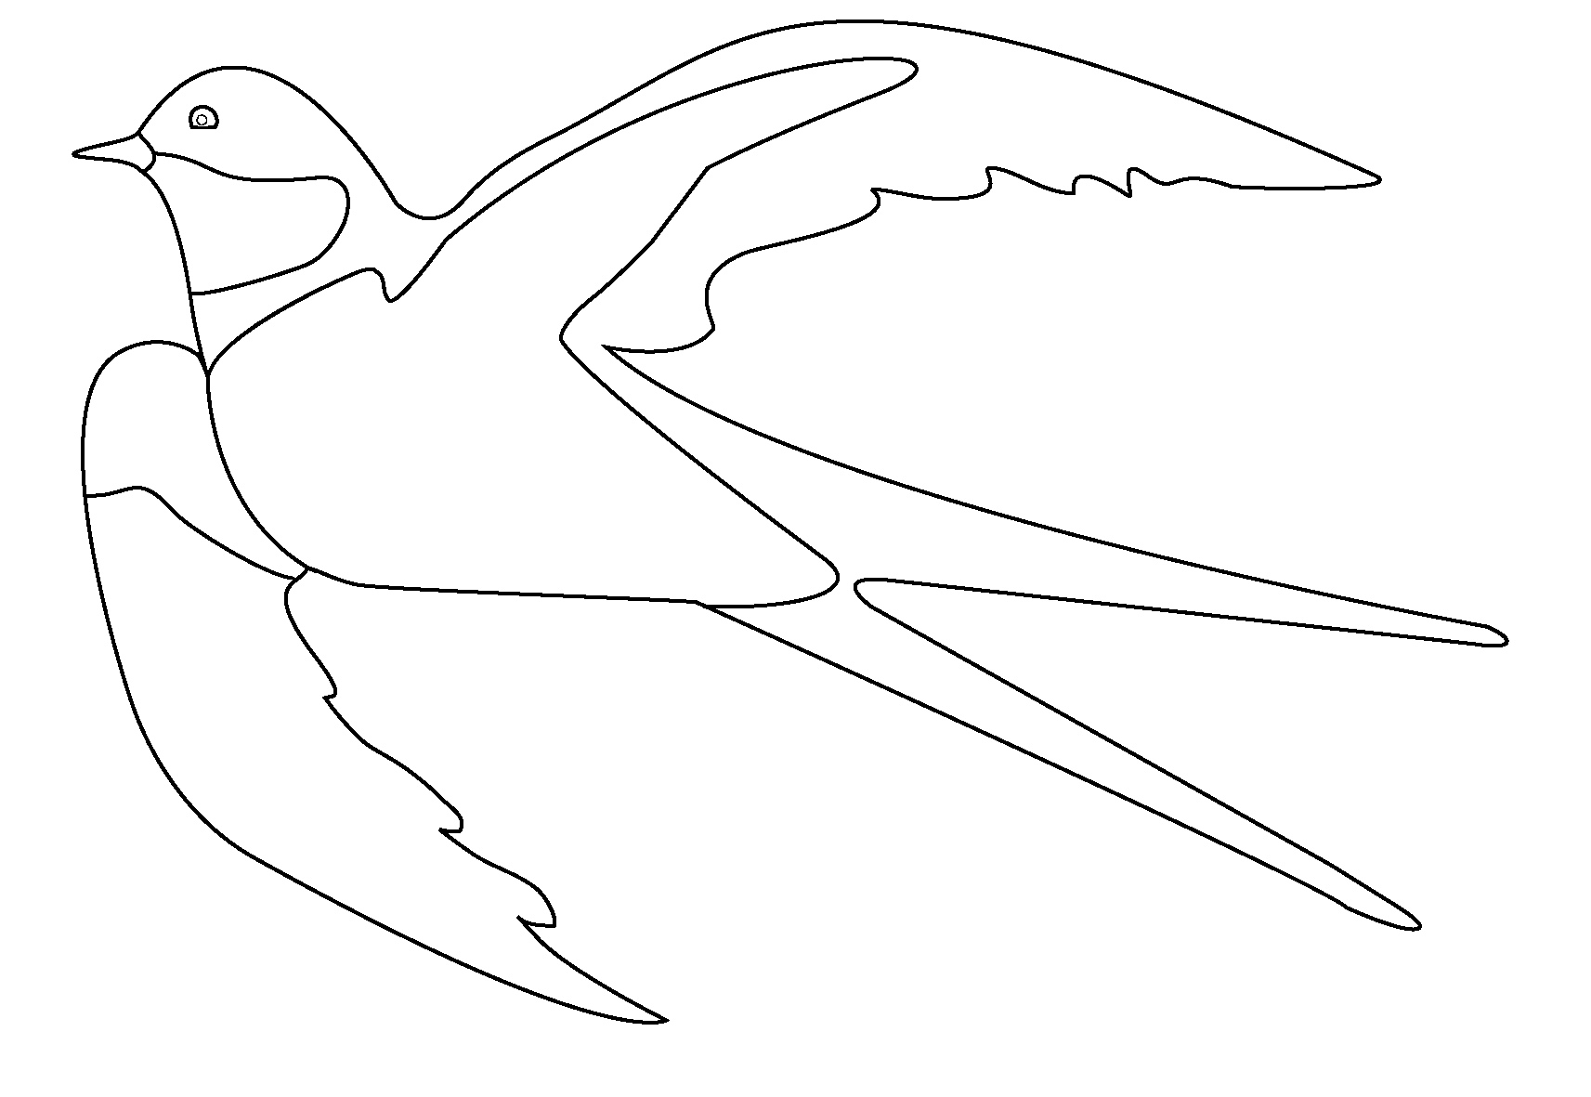
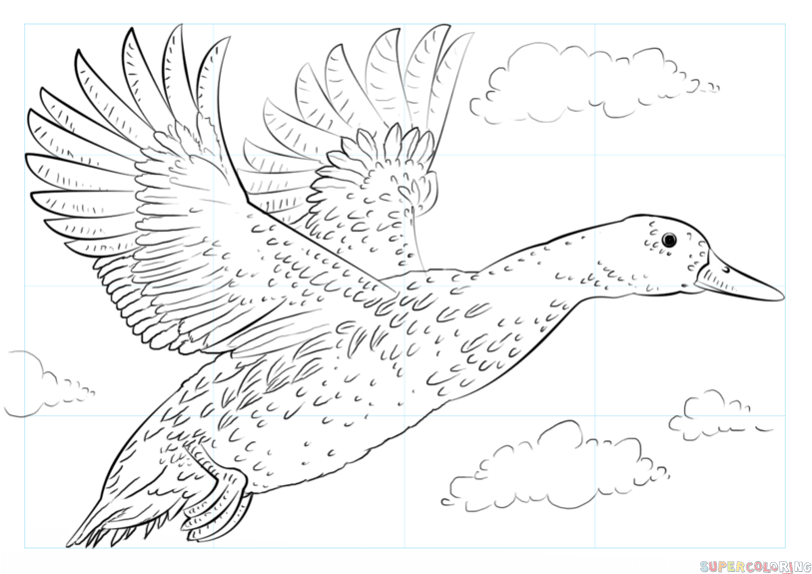
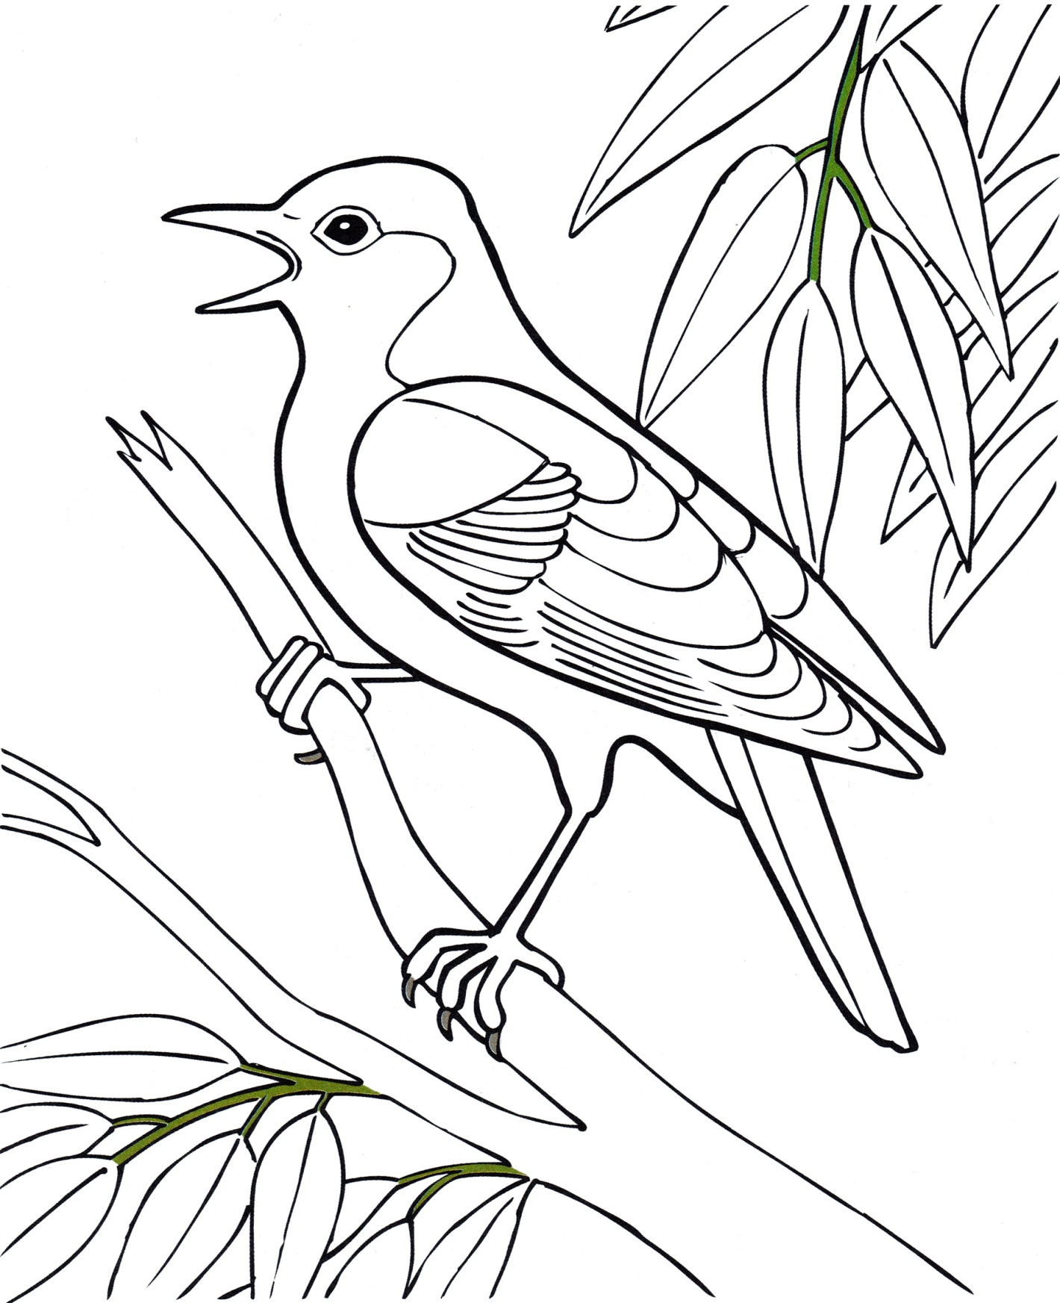
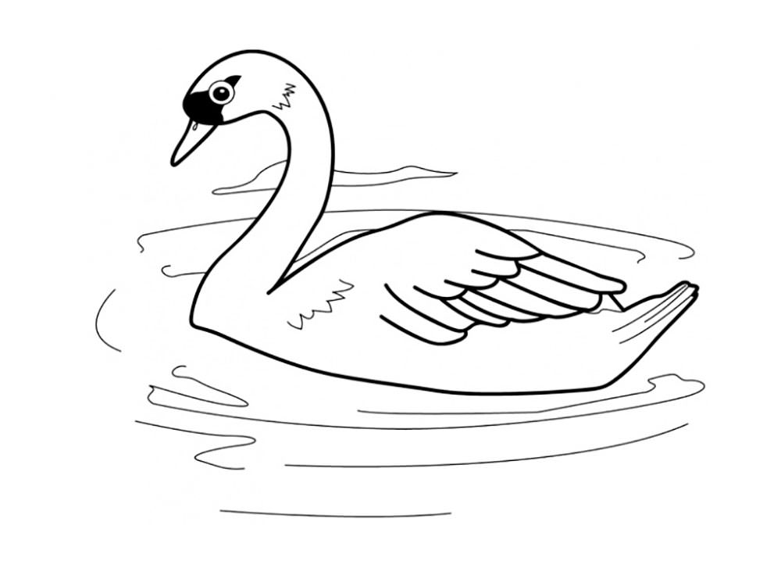
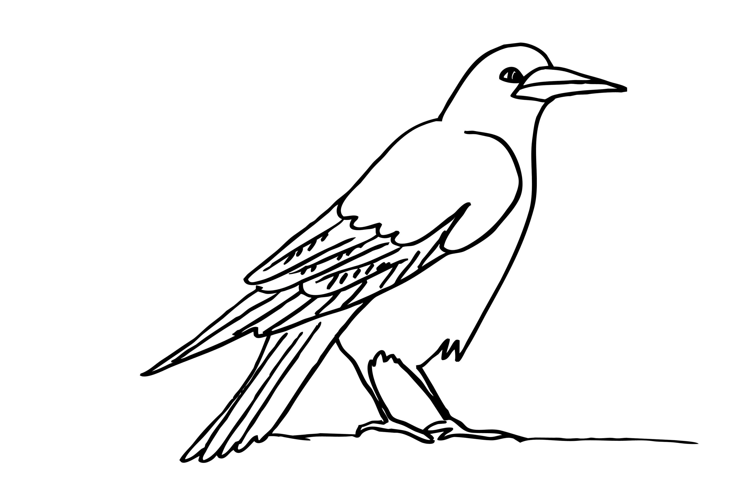
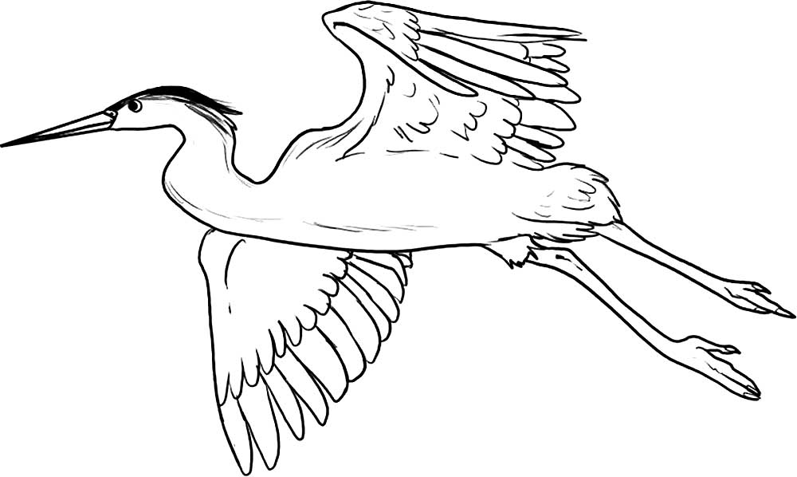

Игра - квест «Птичье царство»
Маршрутный лист команды_____________________________________

Номер  станции | Максимальное количество баллов | Количество баллов  команды | Итого
Разминка | 10
1 | 12
2 | -
3 | -
4 | 8
5 | 10
6 | 10
7 | 8
8 | 8

Вы отправляетесь на выбранную вами станцию. На ней вам будут заданы вопросы, даны задания. На каждой станции вы будете находиться до 5 минут. По общему сигналу все команды собираются на конечной станции «Подведение итогов». УДАЧИ!!!

Станция 1 «Вопросы на засыпку»
- Какую птицу называют «лесной кошкой»? (Сову. За ее способность охотиться ночью)
- Зимуют ли птицы в скворечнике зимой? (нет.)
- Птица-гадалка. (Кукушка)
- Какую хищную птицу можно назвать «санитаром»? (Черного коршуна. Он питается не только грызунами, но и поедает падаль.)
- Какая лесная птица считается самой болтливой? (Сорока.)
- Кого по праву в народе называют «лесным доктором»? (Дятла.)
- Какие птицы прилетают на юг первыми? (Грачи)
- Какая птица «коллекционирует» блестящие предметы? (Сорока.)
- Какую птицу принято считать символом мудрости? (Сову)
- Какая птица не желает «исполнять свой родительский долг» по отношению к своему будущему потомству, подбрасывая яйца в чужие гнезда? (Кукушка.)
- Эта птица стоит на первом месте по скорости полета среди всех птиц. (Стриж)
- Какая лесная птица считается долгожительницей? (Лесная ворона. Продолжительность жизни - 120 лет и более)

Станция 7 «Птичий кроссворд»

с
у
а
р
6т
7с
р
2о

л
е
т
8д
я
р
с
ё
н
и
л
в
а
о
П
4к
г
Т
а
к
в
о
ё
л
о
х
з
5м
у
И
е
р
о
в
к
3с
к
Ц
т
а
Ы

